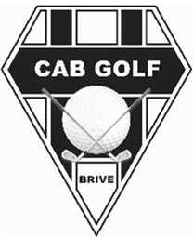
INSERTION D’UN ENCART PUBLICITAIRE
Et / Ou
Organisation d’une compétition
EDITION 2026

Notre association est dans l’ère numérique !
Votre publicité apparaîtra donc :

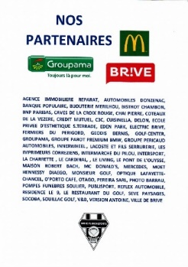
- Sur le panneau des sponsors affiché devant le bureau de notre association

- Sur notre site internet www.golfdebrive.com
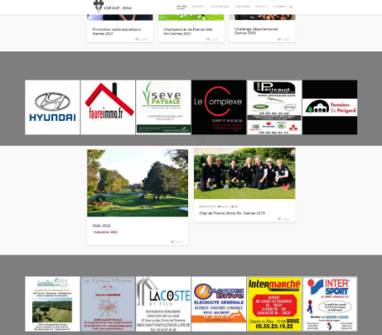

CONTRAT D’INSERTION PUBLICITAIRE et/ou d’ORGANISATION D’UNE COMPETITION
ANNÉE 2026
Entre : Le CAB GOLF de Brive, représenté par :………………………………………………., agissant par l’intermédiaire de l’Association Sportive,
&
Représenté par : Monsieur
☐ Achète un encart publicitaire – Montant : 100 €
Qui sera diffusé sur le site Internet de l’association + affichage du nom de votre établissement sur le panneau des sponsors.
Et / ou
☐ Organise une compétition au golf de Brive pendant la saison 2026⁽¹⁾

⁽¹⁾ ORGANISATION D’UNE COMPÉTITION : Date souhaitée : ………………………
Nos compétitions attirent une moyenne de 70 à 80 participants chaque dimanche de mars à fin juin et septembre à octobre. Elles sont annoncées par mail à plusieurs reprises à tous les membres de notre association, sur notre site internet, notre page Facebook et compte Instagram – CAB GOLF de Brive. Elles vous permettent de faire découvrir vos produits, votre établissement, vos prestations.
Pour organiser une compétition, il faut prévoir :
- Des lots (articles de golf, produits vendus par votre établissement, prestations à prix préférentiels …)
- Un buffet de remise de prix (soit au restaurant du golf ou autre, soit dans vos locaux) – le montant sera déterminé en fonction du nombre de participants
- Eventuellement, un buffet de ravitaillement à mi-parcours qui peut être organisé par vos soins ou par l’Association.
DON
☐ DON – Montant : …………….. €
Les dons au profit d'organismes ayant un caractère philanthropique, éducatif, scientifique, social, humanitaire, sportif, familial ou culturel, ouvrent droit à une réduction d'impôt égale à 60 % ou 66 % (particulier ou entreprise) du montant des sommes versées, retenues dans la limite d'un plafond égal à 20 % du revenu imposable.
Ce reçu est délivré par l'organisme bénéficiaire du don.

N’hésitez pas à nous contacter pour plus d’informations : |  |     cabgolf@orange.fr. 05 55 85 22 59
Signature du sponsor : | Signature du représentant de  l’Association CAB GOLF :

